Hiệu quả sử dụng máy bơm nhiệt trong thương mại và công nghiệp

Tác giả bài viết: Mr. Takahiro Asahi
Trung tâm Công nghệ Trữ nhiệt & Bơm nhiệt Nhật Bản (HPTCJ).
Địa chỉ Email:asahi.takahiro@hptcj.or.jp

Giảm phát thải các-bon là một trong những chìa khóa cho xã hội bền vững và quyết liệt giảm phát thải CO2 bằng cách phổ biến sử dụng rộng rãi máy bơm nhiệt được kỳ vọng sẽ chiếm 14% mục tiêu giảm CO2 của Nhật Bản vào năm 2050, theo kết quả phân tích mới nhất của Trung tâm Công nghệ Trữ nhiệt & Bơm nhiệt Nhật Bản (HPTCJ).

Tiềm năng giảm phát thải CO2 nhờ sử dụng máy bơm nhiệt cho gia nhiệt trong lĩnh vực công nghiệp (33,54 MT-CO2/năm) chiếm tỷ trọng lớn nhất, và cho nước nóng trong lĩnh vực thương mại (6,01 MT-CO2/năm) chiếm tỷ lệ đáng kể trong tổng công suất bơm nhiệt so với Kịch bản thông thường (BAU), điều này có nghĩa máy bơm nhiệt đóng vai trò quan trọng, và nỗ lực để ứng dụng rộng rãi máy bơm nhiệt trong các lĩnh vực này là rất cần thiết để đạt được mức giảm phát thải CO2.
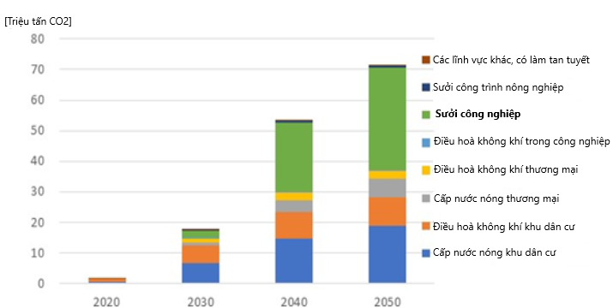
Giảm phát thải CO2 theo ngành và theo đối tượng sử dụng so vớiBAU
- Máy bơm nhiệt cung cấp nước nóng trong lĩnh vực thương mại
Sử dụng máy bơm nhiệt cấp nước nóng là một biện pháp hiệu quả để sản xuất nước nóng. Chỉ khoảng 1/3 (tùy theo các điều kiện cụ thể, ví dụ như nhiệt độ của nguồn nhiệt) nhiệt năng đầu ra là do năng lượng đầu vào gia nhiệt, bởi các máy bơm nhiệt có thể sử dụng nhiệt độ không cao nhưng có thể tái tạo nhiệt như nhiệt độ môi trường xung quanh, dưới lòng đất hoặc nhiệt thải. Hiệu quả của bơm nhiệt đã được cải thiện và Hiệu suất nhiệt hàng năm đạt được tới 4.2.

Máy nóng bơm nhiệt trong lĩnh vực thương mại | Xu hướng Hiệu suất EcoCute trong lĩnh vực thương mại


Tại Nhật Bản, máy bơm nhiệt ngày càng phổ biến và được sử dụng để thay thế các loại nồi hơi thông thường. Lũy kế sản lượng máy bơm nhiệt “EcoCute” dân dụng sử dụng môi chất lạnh CO2 tự nhiên đã vượt mốc 7 triệu chiếc tại Nhật Bản tính đến cuối tháng 6 năm 2020. Ngày càng có nhiều “EcoCute” thương mại và các loại máy bơm nhiệt khác cũng đang được lắp đặt.
Có rất nhiều loại máy bơm nhiệt khác nhau, từ các mẫu nhỏ gọn dùng trong dân dụng đến các mẫu thương mại lớn hơn cho bể bơi và spa. Về nhiệt độ làm việc, một số máy bơm nhiệt có thể tạo ra nước nóng 90˚C, thậm chí từ nguồn nhiệt môi trường xung quanh ở mức -25^{O}C. Cũng có thể sử dụng hệ thống cấp nước nóng hỗn hợp kết hợp máy bơm nhiệt với lò hơi truyền thống.
Nhờ hiệu suất cao hơn so với lò hơi truyền thống, giảm năng lượng tiêu thụ và phát thải CO2 có thể đạt được nhờ vào sử dụng máy bơm nhiệt. Tích trữ nước nóng trong bể chứa cho phép hệ thống tạm dừng hoạt động trong giờ cao điểm và vận hành trong giờ thấp điểm có giá điện rẻ hơn, do đó cho phép cân bằng biểu đồ phụ tải và giảm chi phí vận hành.

Các máy bơm nhiệt sử dụng môi chất lạnh tự nhiên (CO2) hoặc môi chất lạnh HFC;
- Môi chất lạnh tự nhiên (CO2)
  - Thân thiện môi trường và được coi là môi chất lạnh có ODP (Tiềm năng suy giảm tầng ôzôn) bằng 0 và GWP (Tiềm năng nóng lên toàn cầu) bằng 1
  - Nhiệt độ nước tối đa đạt được tới 90˚C chứa trong các bể chứa lắp kèm và đáp ứng các yêu cầu khác nhau về nhiệt độ cao như máy rửa bát.
  - Nhiều mô hình tăng nhiệt độ từ nhiệt độ nước cấp lên nhiệt độ cao chỉ với một mô hình vận hành đơn giản (một số kiểu máy cũng hỗ trợ sưởi ấm tuần hoàn).

- Môi chất lạnh HFC
  - Hiện đang có 2 hệ thống: Gia nhiệt tuần hoàn với độ chênh nhiệt cố định (khoảng 5oC), và Hệ thống gia nhiệt đơn.
  - Nhiệt độ tối đa đạt được tới 70°C, vì hiệu suất để tăng nhiệt độ lên 90°C sẽ giảm đáng kể, mặc dù về mặt kỹ thuật là có thể.
  - Vận hành ở nhiệt độ cao với độ tin cậy cao, chi phí tương đối thấp vì nhiều bộ phận giống với các thiết bị bơm nhiệt khác, chẳng hạn như máy điều hòa không khí,

Bể chứa có thể chia thành 2 loại;
- Đóng kín
  - Được làm bằng thép không gỉ. Nước nóng có thể được cung cấp nhờ áp lực nước, vì bể chứa được kết nối với hệ thống nước. Việc cung cấp nước nóng cho các tầng thấp hơn bị hạn chế vì áp lực âm có thể gây ra hư hỏng,

- Bể hở
  - Nhiều bể panel (có bảng điều khiển) được xây dựng tại chỗ, được làm bằng thép không gỉ hoặc FRP. Áp suất bên trong của bồn chứa là áp suất khí quyển và cần máy bơm riêng để cung cấp nước nóng, tuy nhiên, hệ thống hỗ trợ cung cấp tức thời một lượng lớn nước nóng hoặc cung cấp nước nóng cho các tầng dưới bằng đường ống trên một khoảng cách xa.

Ví dụ minh họa: Bệnh viện
Một bệnh viện ở tỉnh Ishikawa (có diện tích 11.665 m2, 199 giường), hoạt động từ năm 1970, đã lắp đặt các máy bơm nhiệt EcoCute thương mại có tổng công suất 240 kW (30kW * 8 máy) và bể chứa 32m3 để thay thế các nồi hơi đốt dầu với mục đích giảm chi phí vận hành. Kết quả của việc thay thế này là tiêu thụ năng lượng sơ cấp đã giảm khoảng 31%.
Hình ảnh bên ngoài của toà nhà | Bể nước nóng
EcoCute thương mại | Hiệu ứng giảm năng lượng sơ cấp
 | 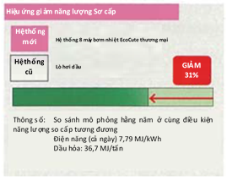
- Máy bơm nhiệt công nghiệp
Máy bơm nhiệt công nghiệp được xác định là một trong những biện pháp tiết kiệm năng lượng quan trọng được xác định trong Triển vọng Cung cấp và Nhu cầu Năng lượng Dài hạn của Nhật Bản, chiếm 8% tổng mức giảm năng lượng của ngành công nghiệp ở Nhật Bản. Như đã đề cập ở trên, tiềm năng giảm phát thải CO2 là lớn nhất trong lĩnh vực gia nhiệt công nghiệp.
Máy bơm nhiệt nhiệt độ cao có thể cung cấp nước nóng lên đến 120oC đã được phát triển và cho phép hệ thống máy bơm nhiệt phi tập trung thay thế các hệ thống nồi hơi tập trung thông thường. Năng lượng tiết kiệm đáng kể đạt được không chỉ nhờ bản chất tiết kiệm năng lượng của máy bơm nhiệt mà còn bằng cách giảm thất thoát nhiệt trên đường ống do hệ thống phân tán mang lại.
Có hai loại ứng dụng chính của máy bơm nhiệt công nghiệp
- Máy bơm nhiệt thu hồi nhiệt thải [Sử dụng nhiệt thải]
  - Nhiệt thải không thể sử dụng ở nhiệt độ vài chục độ có thể được sử dụng như một nguồn nhiệt hữu hiệu.
  - Trong trường hợp có sự chênh lệch thời gian giữa quá trình sinh nhiệt thải và nhu cầu nhiệt, có thể sử dụng nhiệt thải từ hệ thống các bể chứa nước nóng.
- Máy bơm nhiệt cung cấp đồng thời nước nóng và lạnh [hiệu quả cho việc làm mát và sưởi ấm]
  - Công nghệ bơm nhiệt có thể được sử dụng để cung cấp đồng thời nhiệt năng nóng và lạnh.
  - Trong trường hợp có cả nhu cầu sưởi ấm và làm mát (ví dụ: nhà máy chế biến thực phẩm), việc cung cấp đồng thời nước nóng và lạnh giúp giảm năng lượng đáng kể với hiệu suất năng lượng gấp đôi so với ứng dụng bơm nhiệt một phía thông thường.
Hai ứng dụng chính của máy bơm nhiệt công nghiệp
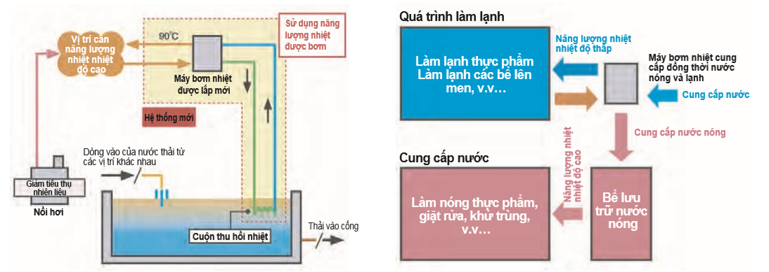
Ví dụ sử dụng máy bơm nhiệt trong ngành công nghiệp chính
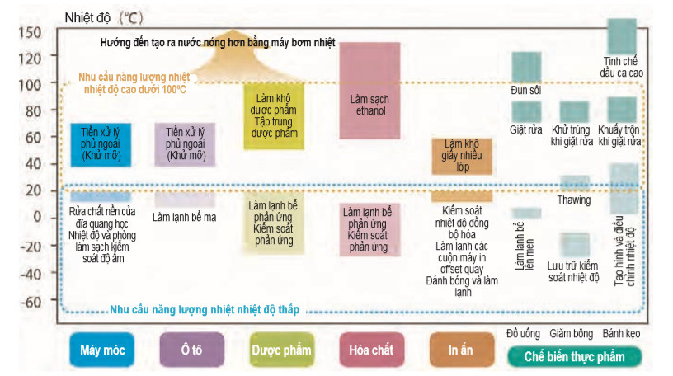
Ví dụ minh họa: Nhà máy sản xuất mì
Mì cần được luộc chín và sau đó làm nguội ở các bể riêng. Hệ thống bơm nhiệt mới được lắp đặt trong nhà máy này sẽ cung cấp đồng thời nhiệt nóng và lạnh đang được các lò hơi và các máy điều hoà nhiệt độ cung cấp trong hệ thống riêng biệt.

Nước nóng trữ trong bể chứa nước nóng (90oC) được cung cấp cho bể luộc mì và tiếp tục được gia nhiệt bằng nồi hơi (98oC), làm giảm tiêu thụ nhiên liệu của nồi hơi. Nhiệt lạnh (-5oC) được trữ trong các bể trữ nhiệt nước đá và được sử dụng để sản xuất nước lạnh (1oC) cho bể làm mát mà không cần thêm thiết bị làm lạnh.
Và kết quả của cải tiến mới này là lượng khí thải đã giảm xuống 31%.

Ứng dụng cung cấp đồng thời nước nóng và nước lạnh ở nhà máy Mì

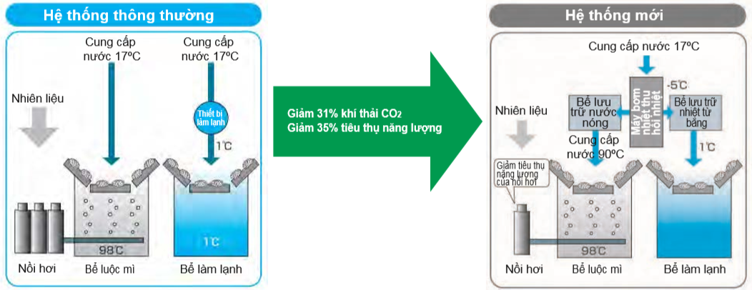

Chương trình “Trợ cấp để khuyến khích lắp đặt máy bơm nhiệt hiệu suất cao trong các lĩnh vực thương mại và công nghiệp” mới đang được lên kế hoạch ở Nhật Bản trong dự luật ngân sách bổ sung cho năm tài chính 2020 được công bố vào ngày 15/12/2020, trong đó các máy bơm nhiệt có hiệu suất nhất định góp phần tiết kiệm năng lượng trong các nhà máy, bồn tắm nước ấm và các tiện nghi khác sẽ được trợ giá. Đây sẽ là khoản trợ cấp đầu tiên của Nhật Bản dành cho các máy bơm nhiệt công nghiệp và đang rất được mong đợi.

Phổ biến sử dụng bơm nhiệt, đặc biệt là máy nước nóng bơm nhiệt thương mại và công nghiệp, sẽ là chìa khoá để giảm phát thải các-bon. Có rất nhiều công nghệ và thiết bị đã sẵn sàng để phổ biến rộng rãi, và HPTCJ sẽ làm mọi việc cần thiết để triển khai các công nghệ bơm nhiệt này tới thị trường.

Nguồn: Trung tâm Công nghệ Trữ nhiệt & Bơm nhiệt Nhật Bản (HPTCJ).

BAU đề cập đến các trường hợp tự nhiên (Kịch bản Thông thường) mà không có bất kỳ biện pháp đặc biệt nào. Ở đây, HPTCJ sử dụng các trường hợp cố định trong đó thị phần và hiệu suất dòng chảy của mỗi máy bơm nhiệt trong năm 2018 được giả định là không đổi trong tương lai. Hiệu quả giảm tiêu thụ năng lượng cuối cùng dựa trên ý tưởng sự khác biệt của Kịch bản thông thường trong Triển vọng Cung và Cầu Năng lượng Dài hạn là con số giảm. Ngoài ra, liên quan đến hiệu ứng giảm khí nhà kính, mức giảm được dựa trên sự khác biệt so với lượng phát thải CO2 trong năm 2013 theo Dự kiến đóng góp do quốc gia tự quyết định (INDC) của Nhật Bản. Trong cả hai trường hợp, vì năm cơ sở và triển vọng tương lai cho các khung vĩ mô là khác nhau và không thể so sánh đơn giản. Điều này chỉ dành cho mục đích tham khảo.
EcoCute là một máy bơm nhiệt điện, hệ thống cung cấp và sưởi ấm bằng nước tiết kiệm năng lượng, sử dụng nhiệt được chiết xuất từ ​​không khí để làm nóng nước cho sử dụng trong gia đình, công nghiệp và thương mại

